INFORME DE LABORATORIO
INFORMACIÓN BÁSICA
ASIGNATURA: | Plataformas Emergentes (E)
TÍTULO DE LA PRÁCTICA: | Laboratorio 05 Aplicaciones Multiplataforma  UniBudget Social para la organización financiera universitaria
NÚMERO DE PRÁCTICA: | 05 | PERIODO GUÍA: | 2024B | NRO. SEMESTRE: | No indicado
FECHA DE ELABORACIÓN: | 31/10/2026 | HORA DE PRESENTACIÓN | No indicada
INTEGRANTE (s):  MAMANI MAMANI, Alexis Baltazar |  |  |  | NOTA:
DOCENTE (s):
M. Sc. Ing. R. Fabrizio Calienes Rodriguez

Resumen
UniBudget Social es una aplicación de organización financiera para estudiantes que continúa el diseño del trabajo anterior y añade un componente de educación financiera. Se desarrolló con React Native, Expo y Expo Router, con persistencia local mediante AsyncStorage. Permite registrar y administrar movimientos, definir presupuesto y límites, reservar una parte del saldo para una meta de ahorro y consultar lecturas breves. La reserva interviene en el cálculo del importe diario utilizable. La implementación se ejecutó en navegador y se verificó con cinco pruebas automatizadas aprobadas, capturas móviles y de escritorio y un recorrido grabado. El código se publicó en un repositorio público y la versión web en GitHub Pages, cuyos enlaces se comprobaron sin autenticación. El alcance social es una propuesta de acceso gratuito a herramientas y orientación básica; la validación participativa y la medición de impacto permanecen pendientes. Tampoco se declara probada la ejecución en dispositivos Android o iOS.
Palabras clave: aplicación multiplataforma, presupuesto universitario, ahorro, educación financiera, React Native.
Índices
Índice general
Resumen 2
1 Descripción general del proyecto 4
1.1 Propósito y contexto 4
1.2 Problema y trazabilidad de la solución 4
1.3 Requisitos funcionales y estado 5
1.4 Requisitos no funcionales 6
2 Descripción de las tareas asignadas 6
3 Descripción del proceso de desarrollo 7
3.1 Herramientas y organización 7
3.2 Componentes propios del framework 8
3.3 Modelo de datos y persistencia 8
3.4 Implementación y dificultades encontradas 9
3.5 Preparación y publicación 9
4 Interfaces de la aplicación 10
5 Verificación y resultados 19
6 Anexos y enlaces públicos 19
7 Referencias 20

Índice de figuras
Figura 1 Árbol de problemas de la propuesta 4
Figura 2 Arquitectura y navegación implementadas 7
Figura 3 Fragmento real del módulo de persistencia 9
Figura 4 Panel principal y estimación diaria 10
Figura 5 Formulario de registro de gasto 11
Figura 6 Historial de movimientos y filtros 12
Figura 7 Configuración del plan mensual 13
Figura 8 Meta de ahorro con reserva informativa 14
Figura 9 Distribución del gasto por categoría 15
Figura 10 Lecturas de educación financiera 16
Figura 11 Avance educativo conservado tras recarga 17
Figura 12 Adaptación del panel a escritorio 18

Índice de tablas
Tabla 1 Relación entre causas funcionalidades e interfaces 5
Tabla 2 Requisitos funcionales implementados 5
Tabla 3 Requisitos no funcionales y límites de verificación 6
Tabla 4 Asignación individual y estado de actividades 6
Tabla 5 Módulos creados y responsabilidades 8
Tabla 6 Pruebas ejecutadas y resultados 19

1 Descripción general del proyecto

1.1 Propósito y contexto
El problema abordado es la dificultad de distribuir el dinero universitario entre necesidades cotidianas y metas futuras hasta el siguiente ingreso. Un registro discontinuo y la falta de límites dificultan reconocer el consumo acumulado. La propuesta mantiene las categorías y la jerarquía visual de UniBudget del Laboratorio 04 y completa su funcionamiento con navegación por rutas, almacenamiento, validación y nuevos módulos de ahorro y aprendizaje.
La guía del Laboratorio 05 solicita una aplicación relacionada con los diseños anteriores y con proyección social [1]. Se propone su uso gratuito por estudiantes y familias que desean organizar gastos sin crear una cuenta. La base documental es la orientación pública de la SBS sobre presupuesto y ahorro [2]. De ella se derivaron necesidades operativas para el proyecto; no se afirma que esos requisitos hayan sido obtenidos mediante entrevistas o aceptados por una organización beneficiaria.

1.2 Problema y trazabilidad de la solución
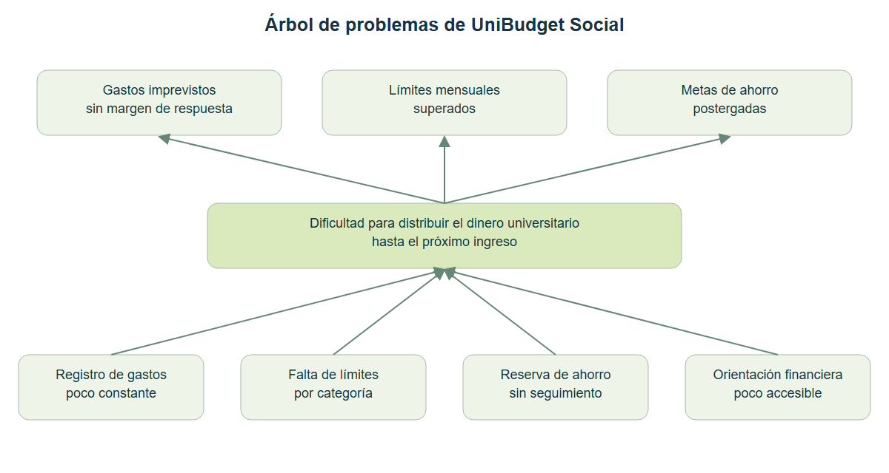
Figura 1 Árbol de problemas de la propuesta
El problema central relaciona cuatro causas con efectos observables en una planificación financiera insuficiente. Cada causa se vincula con un módulo: registro, límites, meta de ahorro y lecturas. Este árbol es una formulación del proyecto sustentada en fuentes y diseño previo, no el resultado de una investigación de campo.
Tabla 1 Relación entre causas funcionalidades e interfaces
Causa planteada | Respuesta funcional | Interfaz
Registro poco constante | Alta, edición y eliminación de movimientos | Inicio y Actividad
Falta de límites | Presupuesto, categorías y avisos de exceso | Mi plan y Análisis
Ahorro sin seguimiento | Meta y reserva del saldo | Mi plan
Orientación poco accesible | Tres lecturas y seguimiento local | Aprende

1.3 Requisitos funcionales y estado
Los requisitos siguientes delimitan el alcance implementado. Su estado se refiere a la versión web ejecutada y comprobada; la base de componentes es multiplataforma, pero ello no sustituye las pruebas nativas.
Tabla 2 Requisitos funcionales implementados
ID | Requisito | Estado
RF01 | Registrar ingreso o gasto con categoría, fecha y descripción | Completo en web
RF02 | Editar y eliminar movimientos con confirmación | Completo en web
RF03 | Filtrar por tipo y buscar movimientos por texto | Completo en web
RF04 | Guardar presupuesto, fecha de ingreso y límites de categoría | Completo en web
RF05 | Calcular saldo, consumo mensual y disponible diario | Completo en web
RF06 | Definir una meta y una reserva de ahorro validada | Completo en web
RF07 | Mostrar distribución de gastos y límites superados | Completo en web
RF08 | Consultar y marcar lecturas educativas | Completo en web
RF09 | Conservar movimientos, plan, meta y lecturas al recargar | Completo en web
RF10 | Ocultar importes y reemplazar datos previa confirmación | Completo en web

No quedan funciones pendientes dentro del alcance local definido. Sincronización, cuentas remotas y conexión bancaria no se implementaron y se excluyen del alcance. Permanecen pendientes la comprobación en dispositivos nativos y la validación contextual de requisitos con estudiantes; estas actividades se registran expresamente en la asignación de tareas.

1.4 Requisitos no funcionales
Tabla 3 Requisitos no funcionales y límites de verificación
ID | Requisito | Comprobación
RNF01 | Adaptación a móvil y escritorio | 390 × 844 y 1440 × 900
RNF02 | Validación y mensajes comprensibles | Monto cero, fecha inválida y reserva excesiva
RNF03 | Uso de un framework multiplataforma | React Native y Expo; prueba web
RNF04 | Persistencia sin una cuenta remota | AsyncStorage en el mismo origen
RNF05 | Mantenimiento y reproducción | TypeScript, lint, lockfile y README

2 Descripción de las tareas asignadas
El único integrante identificado es Alexis Baltazar Mamani Mamani. Las actividades se registran bajo ese integrante, con apoyo de herramientas de automatización para programación, pruebas y elaboración documental. No se atribuyen tareas ni resultados a personas no proporcionadas.
Tabla 4 Asignación individual y estado de actividades
Actividad de Alexis Baltazar Mamani Mamani | Estado | Evidencia o motivo
Analizar la guía y el diseño anterior | Completada | Plan y matriz de trazabilidad
Definir problema, alcance y requisitos | Completada como propuesta | Fuentes públicas y diseño anterior
Desarrollar módulos, layout y persistencia | Completada | Código del repositorio
Comprobar flujos y obtener capturas reales | Completada | Cinco pruebas aprobadas
Publicar código y aplicación web | Completada | Repositorio y Pages verificados
Preparar informe en la plantilla | Completada | DOCX y revisión visual
Validar con estudiantes o una comunidad | Pendiente | No se realizaron entrevistas ni piloto
Probar Android e iOS físicos | Pendiente | Se ejecutó únicamente el entorno web

3 Descripción del proceso de desarrollo

3.1 Herramientas y organización
Se utilizó React Native 0.88.1 con Expo SDK 58.0.22 y TypeScript. Las rutas se implementaron con Expo Router en src/app. Se conservaron las decisiones visuales del diseño previo y se separaron componentes reutilizables, modelo, estado, formulario, meta y aprendizaje. La documentación oficial de React Native y Expo orientó la selección de componentes y el manejo del layout [3]–[5]. El lockfile fija las dependencias para reproducir la instalación.
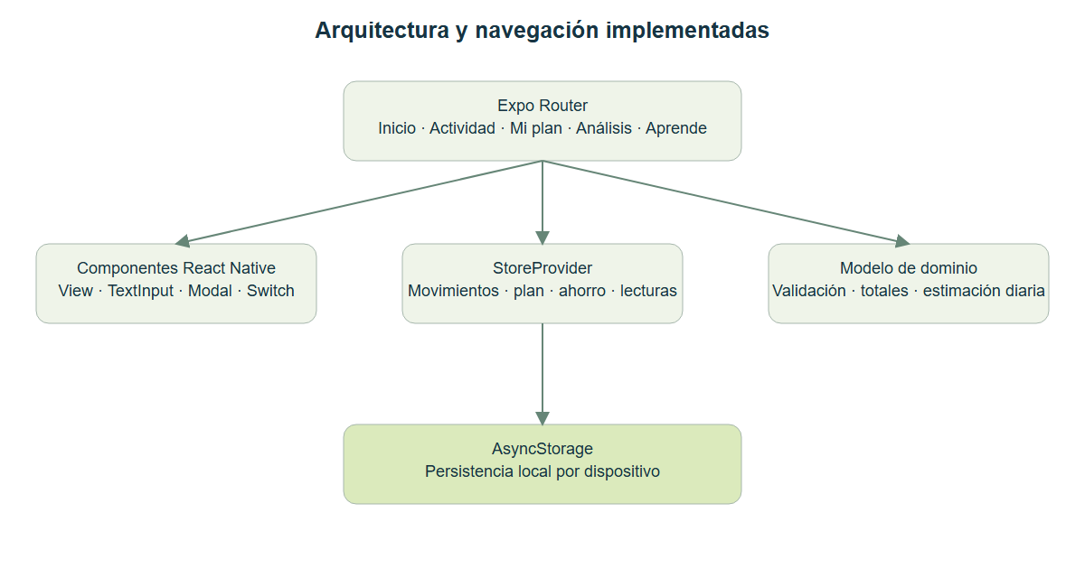
Figura 2 Arquitectura y navegación implementadas
Expo Router organiza las cinco pantallas. StoreProvider conserva el estado al navegar. Los componentes consultan el modelo para calcular indicadores y actualizan un único almacén que se serializa localmente. AsyncStorage no recibe ni comparte información entre dispositivos.
Tabla 5 Módulos creados y responsabilidades
Módulo | Archivo principal | Responsabilidad
Navegación | src/app/_layout.tsx y rutas | Layout de rutas y proveedor compartido
Dominio | src/model.ts | Tipos, validación de fecha, datos de ejemplo y totales
Persistencia | src/store.tsx | Carga, validación de estructura y guardado local
Movimientos | src/MovementEditor.tsx | Alta, edición y eliminación confirmada
Ahorro | src/Goal.tsx | Meta, reserva y comprobación de montos
Educación | src/Learning.tsx | Lecturas y estado de completado
Interfaz compartida | src/ui.tsx y src/styles.ts | Botones, tarjetas, campos, barras y estilos

3.2 Componentes propios del framework
View organiza los bloques; Text presenta contenido e indicadores; Pressable gestiona las acciones; TextInput recibe los campos; Modal contiene el editor y las confirmaciones; Switch controla la ocultación visual de importes. ScrollView permite recorrer formularios y tarjetas. StyleSheet centraliza los estilos y useWindowDimensions cambia la distribución según el ancho. En escritorio se usa barra lateral y columnas; en móvil, barra inferior y bloques verticales [3], [4].

3.3 Modelo de datos y persistencia
Cada movimiento guarda identificador, tipo, céntimos enteros, categoría, descripción y fecha. El plan conserva presupuesto mensual, próximo ingreso y límites. La meta almacena nombre, objetivo y reserva; las lecturas usan una lista de identificadores completados. StoreProvider valida la estructura recuperada antes de utilizarla y comunica errores de almacenamiento. AsyncStorage es un almacén asíncrono persistente sin cifrado; se usa para información local de la aplicación [6].
El saldo es la diferencia de todos los ingresos y gastos. El consumo mensual considera fechas del mes actual. El monto diario resulta de dividir entre los días restantes el valor no negativo de min(saldo, presupuesto menos gastos del mes) menos la reserva. Se incluyen hoy y la fecha del próximo ingreso. En el ejemplo: min(950, 650 − 220) − 100 = S/ 330; al dividir entre 15 días se obtienen S/ 22 diarios. La reserva es informativa y no bloquea pagos reales. El cálculo usa el remanente mensual actual aunque la fecha de ingreso atraviese otro mes; no simula nuevos ingresos intermedios.
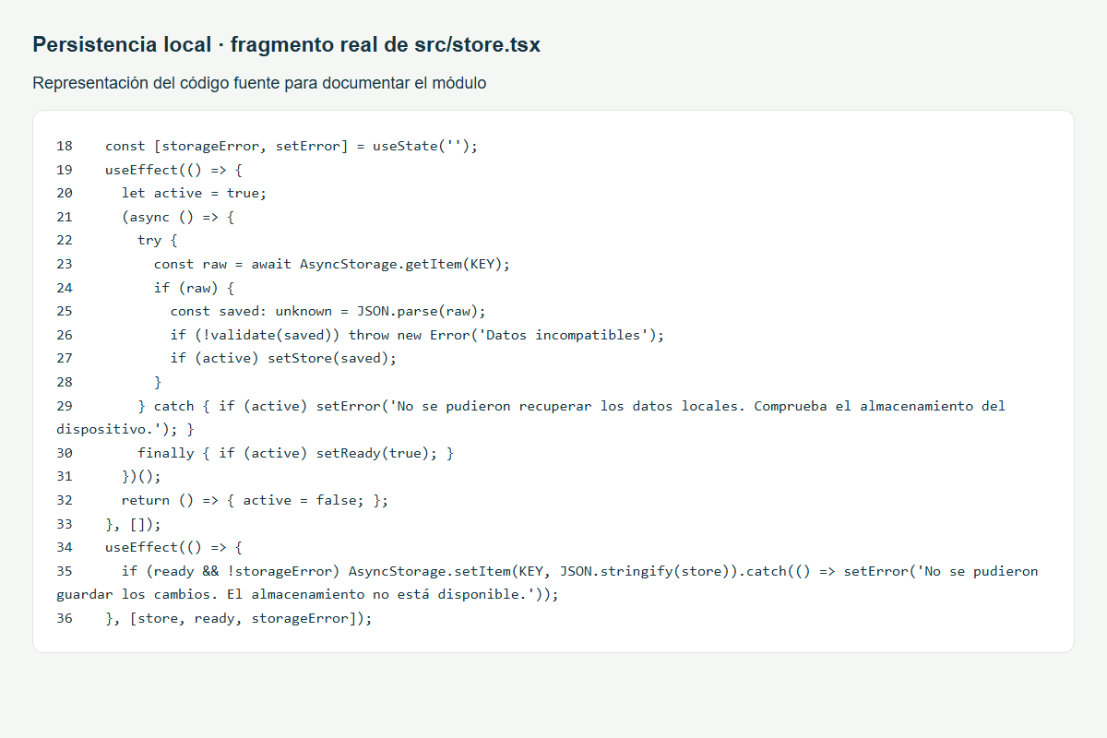
Figura 3 Fragmento real del módulo de persistencia
Se muestra el código real de src/store.tsx representado para lectura, no una captura de un IDE. El efecto inicial recupera datos, comprueba su formato y habilita la aplicación; otro efecto guarda los cambios después de la carga.

3.4 Implementación y dificultades encontradas
La base de interfaces se amplió con cinco rutas y un proveedor de estado compartido. Se agregó confirmación al reemplazo de datos, validación de importes y fechas, reserva de ahorro y seguimiento educativo. Una prueba detectó que flex: 1 en las columnas del plan móvil podía hacer que un bloque cubriera el botón de guardado; se aplicó esa expansión únicamente en escritorio. También se corrigieron capturas que se tomaban antes de terminar la navegación. Las pruebas finales se ejecutaron sobre la exportación de producción para evitar que la compilación diferida del servidor de desarrollo interfiriera con las esperas.

3.5 Preparación y publicación
Se ejecutaron comprobaciones de TypeScript y lint, se alinearon versiones recomendadas por Expo y se exportó la versión web con la ruta base del repositorio. GitHub Actions instala con npm ci, comprueba el proyecto y despliega el resultado en GitHub Pages. El repositorio público y la aplicación se verificaron sin iniciar sesión. El resultado de esa comprobación queda registrado con fecha y estados HTTP en publicacion_verificada.json.

4 Interfaces de la aplicación
Las siguientes figuras proceden de la aplicación ejecutada con Chromium. Las pantallas móviles se capturaron a 390 × 844 y la de escritorio a 1440 × 900. Los ejemplos son ficticios y están identificados como tales en la interfaz.

Figura 4 Panel principal y estimación diaria
El panel presenta saldo S/ 950, ingresos S/ 1 170, gastos S/ 220 y un disponible orientativo de S/ 22 diarios. La reserva de S/ 100 se conserva dentro del saldo y se excluye del cálculo de gasto diario.
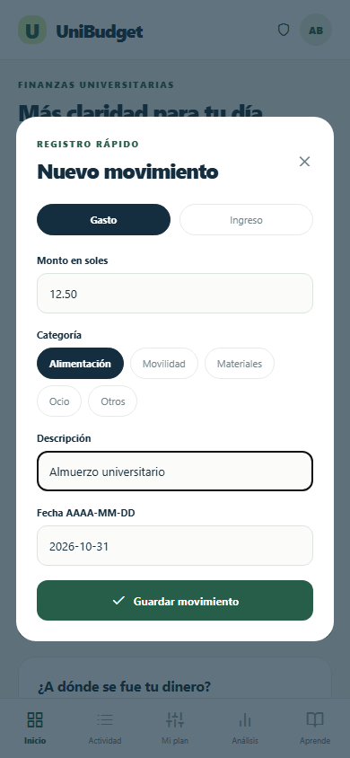
Figura 5 Formulario de registro de gasto
El editor Modal reúne monto, tipo, categoría, descripción y fecha. La captura muestra un gasto de ejemplo antes de guardarlo; las pruebas comprobaron la validación y las operaciones de modificación y eliminación.
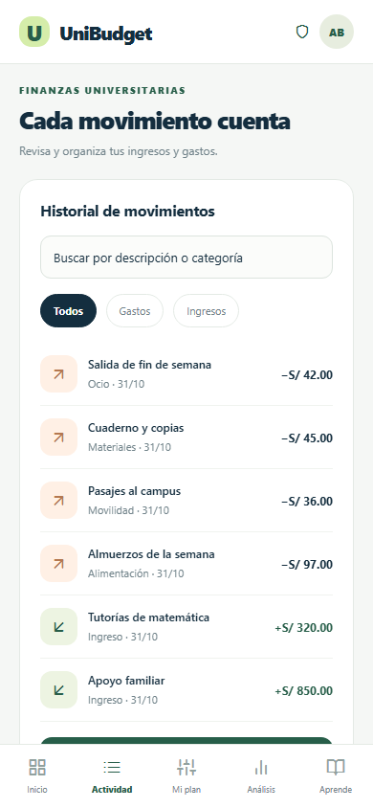
Figura 6 Historial de movimientos y filtros
La lista permite consultar ingresos y gastos, buscar por texto y abrir cada registro para editarlo. La separación por tipo facilita localizar consumos cotidianos.
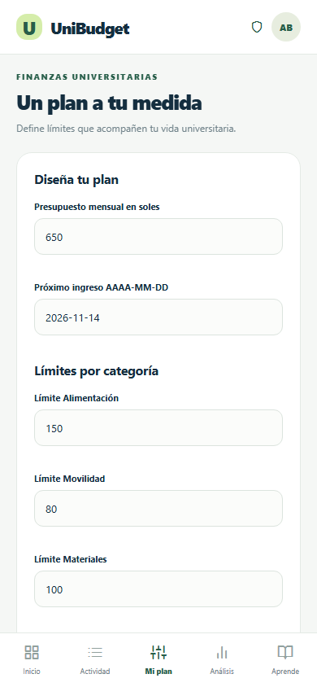
Figura 7 Configuración del plan mensual
El presupuesto y los límites se configuran con TextInput. El formulario continúa por desplazamiento vertical; el botón de guardar y los indicadores fueron comprobados sin el solapamiento detectado durante el desarrollo.
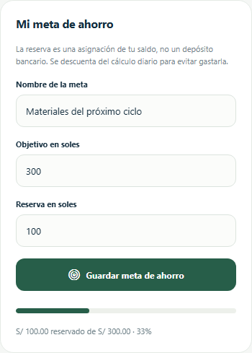
Figura 8 Meta de ahorro con reserva informativa
La meta explica el significado de la reserva, valida que no supere el saldo ni el objetivo y muestra su progreso. La reserva del ejemplo representa un tercio del objetivo de S/ 300.
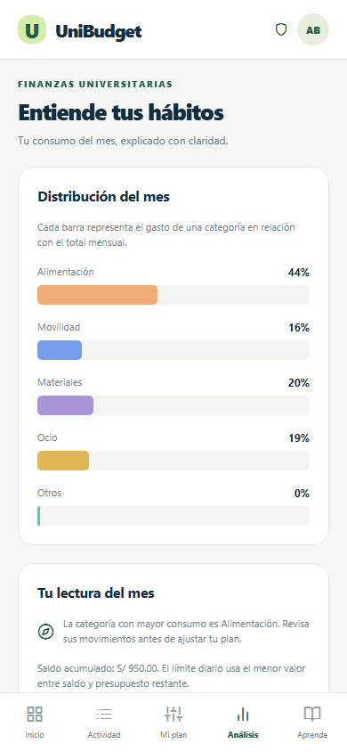
Figura 9 Distribución del gasto por categoría
Las barras muestran la proporción mensual de cada categoría. Los montos se calculan a partir de los movimientos, sin estadísticas simuladas ajenas a los datos del ejemplo.
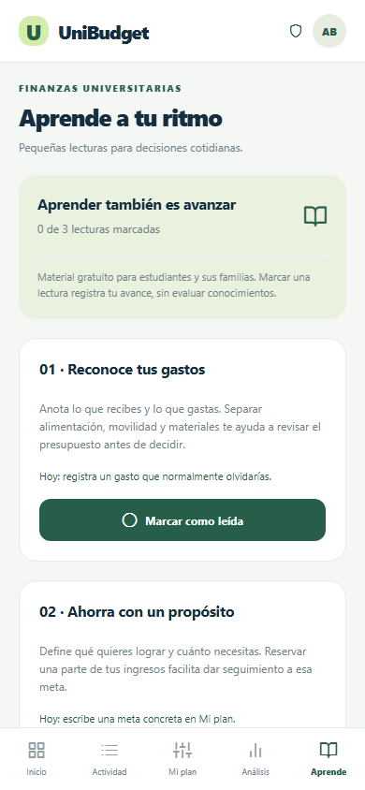
Figura 10 Lecturas de educación financiera
La sección ofrece tres lecturas breves con acciones prácticas y un vínculo a la fuente pública. Su acceso no exige una cuenta; marcar una lectura registra una preferencia local, no un resultado de aprendizaje.
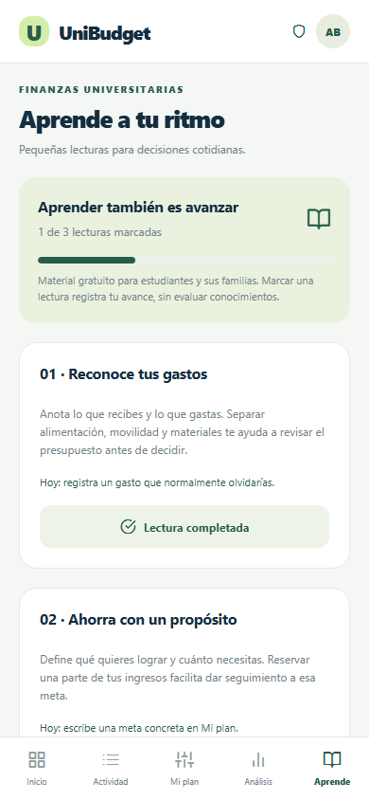
Figura 11 Avance educativo conservado tras recarga
La captura posterior a la recarga mantiene una lectura marcada. La prueba también comprobó persistencia de movimientos, presupuesto y reserva de ahorro.
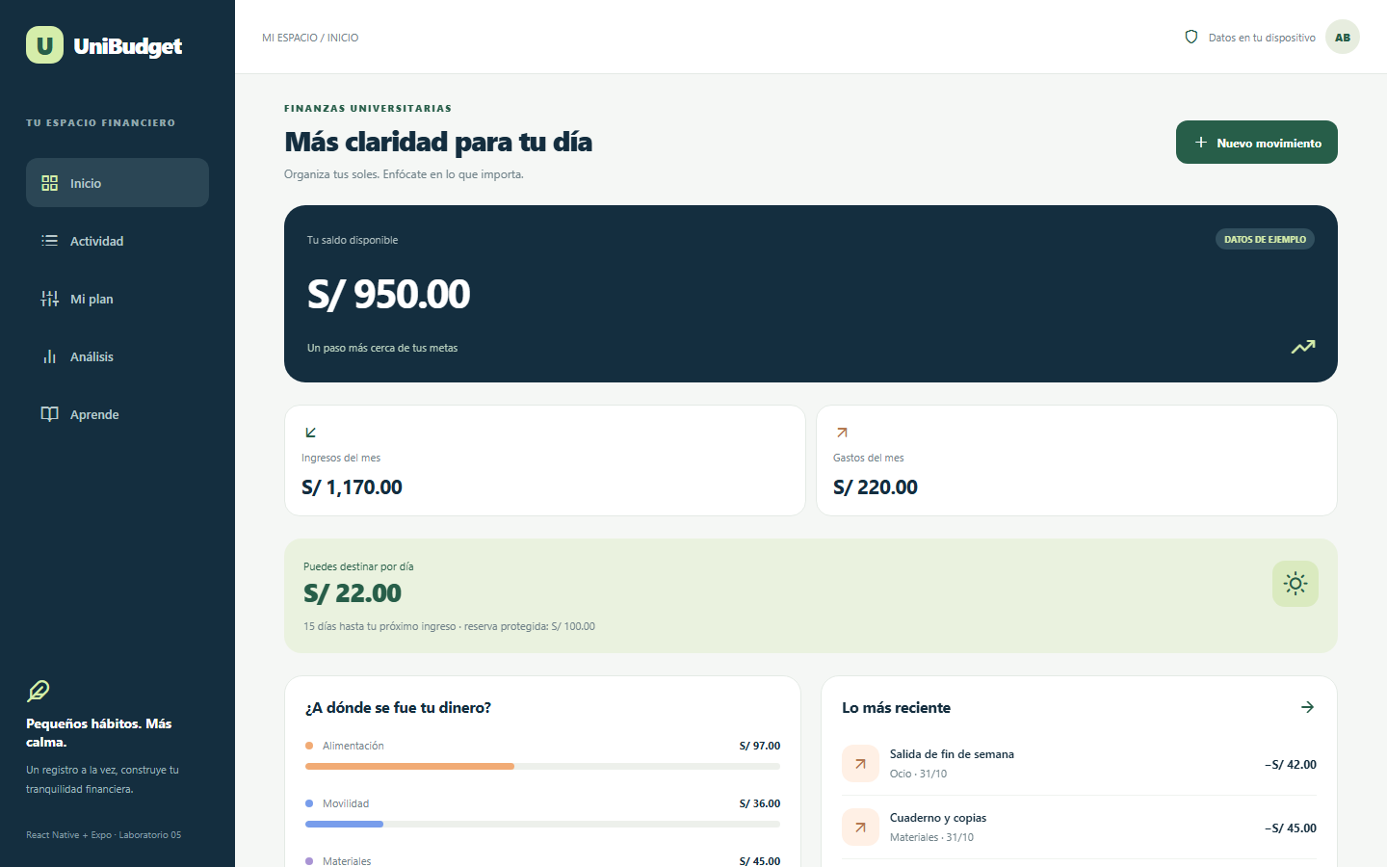
Figura 12 Adaptación del panel a escritorio
Con 1440 × 900 se usa navegación lateral y una distribución de tarjetas en columnas. La prueba comprobó que el documento no excediera horizontalmente el ancho de la ventana.

5 Verificación y resultados
La ejecución final de Playwright completó cinco pruebas con resultado aprobado, sin casos omitidos ni fallos. Los contextos de navegador se aislaron para no mezclar datos. La exportación de producción, TypeScript y lint finalizaron correctamente. La evidencia incluye resultados JSON, reporte HTML, capturas y video real. El alcance probado corresponde a Chromium web; no se extrapola a dispositivos nativos.
Tabla 6 Pruebas ejecutadas y resultados
Caso | Comprobaciones | Resultado
P01 | Monto cero, ingreso, edición, eliminación, gasto, recarga y ocultación | Aprobado
P02 | Fecha inválida, plan persistente, reserva excesiva y cálculo diario | Aprobado
P03 | Filtros, búsqueda, lectura persistente y reemplazo confirmado | Aprobado
P04 | Capturas reales y ausencia de desborde en móvil/escritorio | Aprobado
P05 | Recorrido grabado con movimiento, meta, lectura y recarga | Aprobado

La publicación se comprobó mediante HTTP 200 tanto para el repositorio como para la aplicación. En la versión pública se repitieron navegación y persistencia de una lectura tras recarga, sin errores de navegador ni recursos de la aplicación con respuesta de error. El acceso público no comparte los registros locales de un visitante con otros usuarios.
Quedan pendientes un piloto con estudiantes, evaluación de accesibilidad con usuarios y pruebas en Android e iOS físicos. Por ello no se atribuye todavía una mejora económica o educativa medida. Estas limitaciones delimitan el resultado académico obtenido.

6 Anexos y enlaces públicos
Repositorio público con código evidencia e informe: https://github.com/alexisBltz/lab05-PE
Aplicación web publicada: https://alexisbltz.github.io/lab05-PE/
Video demostrativo en el repositorio: https://github.com/alexisBltz/lab05-PE/blob/main/video/demostracion.mp4
Ejecución local: ingresar a proyecto, ejecutar npm ci y npm run web -- --port 8085. Para reproducir pruebas sobre producción: npm run build, npm run preview y, en otra terminal, npm test. Para preparar la salida de GitHub Pages: npm run build:pages. El README describe datos de ejemplo, estructura y reglas de cálculo.
Los archivos anexos se organizan en proyecto, documentacion, evidencias, informe y video. El código completo se incluye en el repositorio. La guía de referencia y la plantilla original se conservan en el directorio de trabajo; para regenerar el informe se requiere la plantilla original y Microsoft Word para actualizar y renderizar sus campos.

7 Referencias
[1] Universidad Nacional de San Agustín, Guía de Laboratorio 05 Aplicaciones Multiplataforma, Plataformas Emergentes (E), 2024B. Docente: M. Sc. Ing. R. Fabrizio Calienes Rodriguez. Documento proporcionado por el estudiante.
[2] SBS, Claves para ahorrar. Consultado el 31 de octubre de 2026. https://www.sbs.gob.pe/usuarios/aprende-con-la-sbs/claves-para-ahorrar
[3] React Native, Core Components and APIs. Consultado el 31 de octubre de 2026. https://reactnative.dev/docs/components-and-apis
[4] React Native, Layout with Flexbox. Consultado el 31 de octubre de 2026. https://reactnative.dev/docs/flexbox
[5] Expo, Manual installation de Expo Router. Consultado el 31 de octubre de 2026. https://docs.expo.dev/router/installation/
[6] Expo SDK 58, AsyncStorage. Consultado el 31 de octubre de 2026. https://docs.expo.dev/versions/v58.0.0/sdk/async-storage/
[7] Playwright, Writing tests. Consultado el 31 de octubre de 2026. https://playwright.dev/docs/writing-tests
[8] Expo, Publish websites. Consultado el 31 de octubre de 2026. https://docs.expo.dev/guides/publishing-websites/

